

计算机程序设计基础（C）

实 验 报 告

学生姓名 宣丽娜
学 号 8210241914
专业班级 计科T2401
指导教师 段桂华
学 院 计算机院
完成时间 2025年9月~2026年1月

实验一：C语言基础知识验证性实验

1.实验目的要求
（1）使用C语言编写简单计算机程序，掌握基本概念。
（2）掌握C语言的数据类型（包括数据类型的定义、初始化、赋值），以及运算符表达式的使用。
（3）掌握数据输入输出方法。

2.实验内容
（1）教材第2章编程题第2题：编写计算球体体积的程序。
说明：本题声明适当变量，用户键入数据，运算并输出结果，较简单。
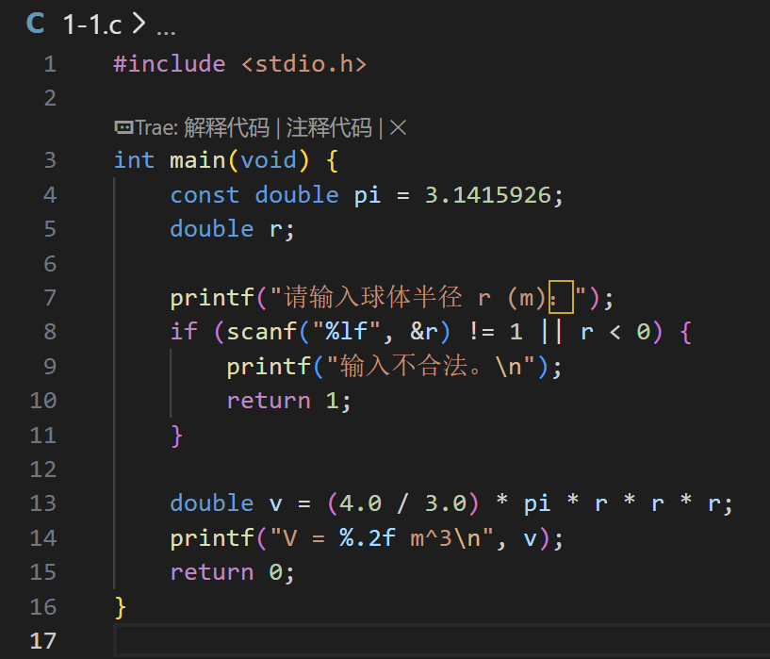
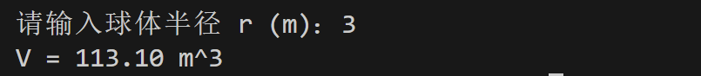

（2）教材第2章编程题第8题：编写程序计算第一、第二、第三月还贷后剩余贷款金额。

说明：本题要求用户输入总额、利率、每月还贷净额，输出每月剩余，对输入输出、类型定义考查。

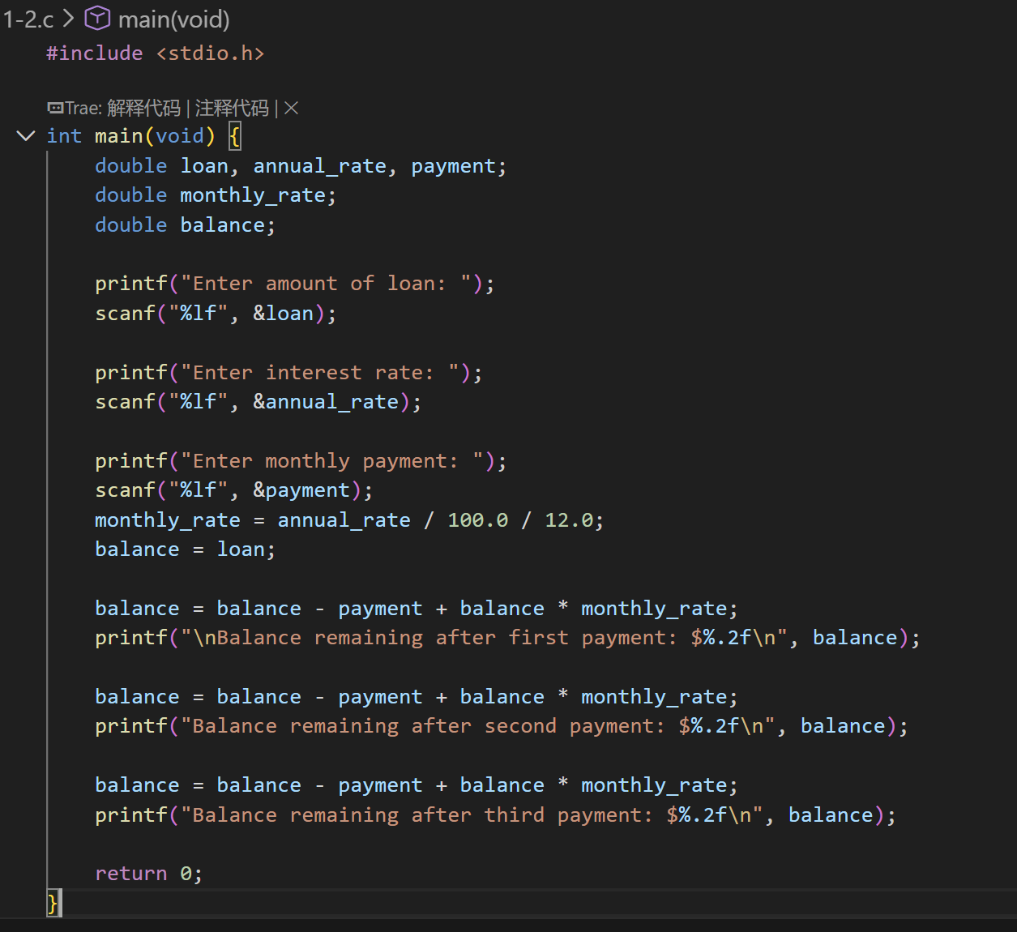

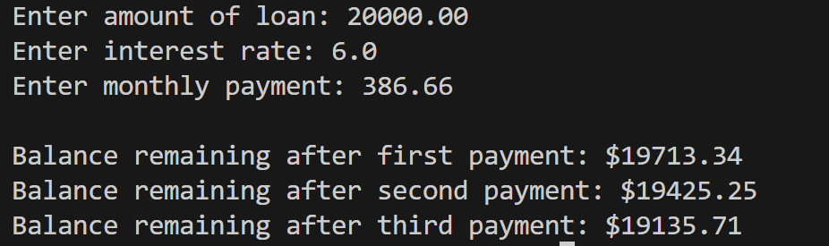

（3）教材第3章编程题第2题：编写程序实现对用户输入的产品信息进行格式化。

说明：本题考查格式化输入输出、转义字符的运用。

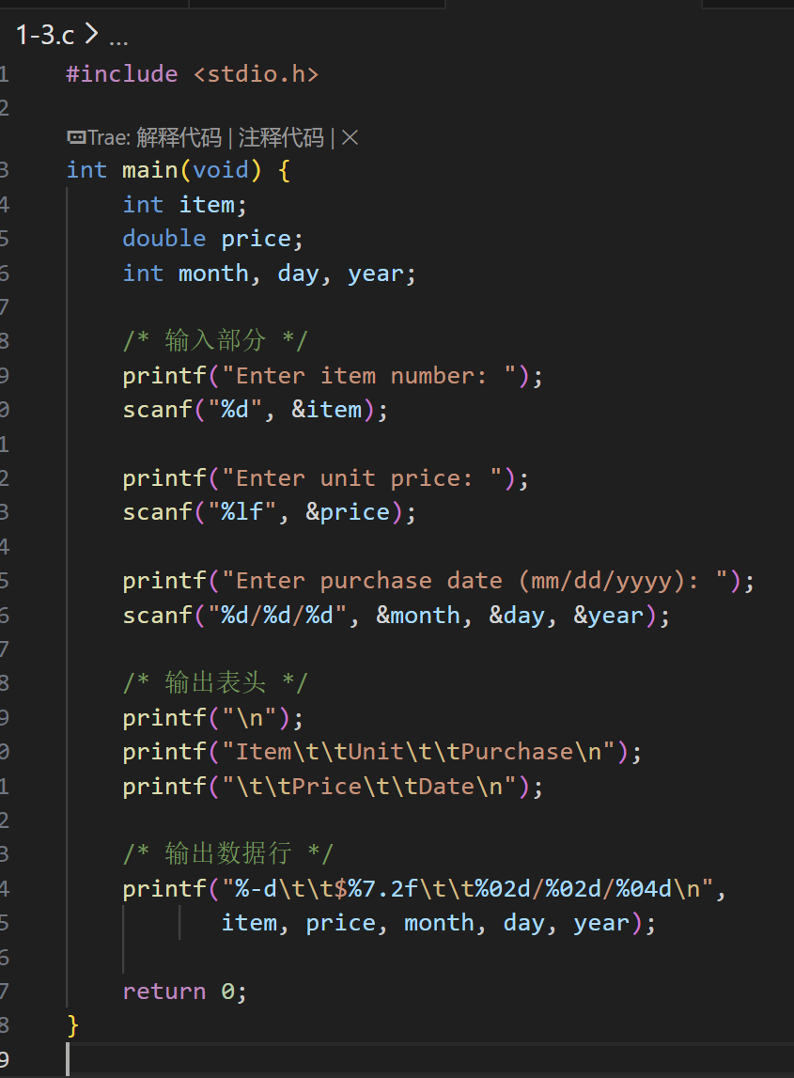

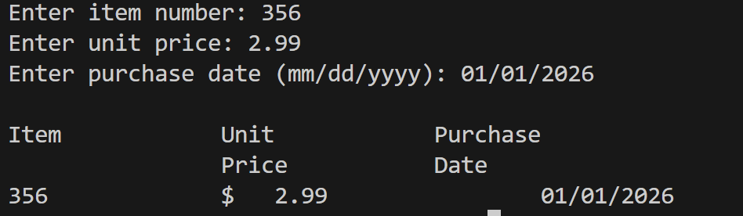

（4）教材第4章编程题第4题：编写程序实现将输入的整数按八进制输出。

说明：本题重在考查简单的运算符和表达式运用。

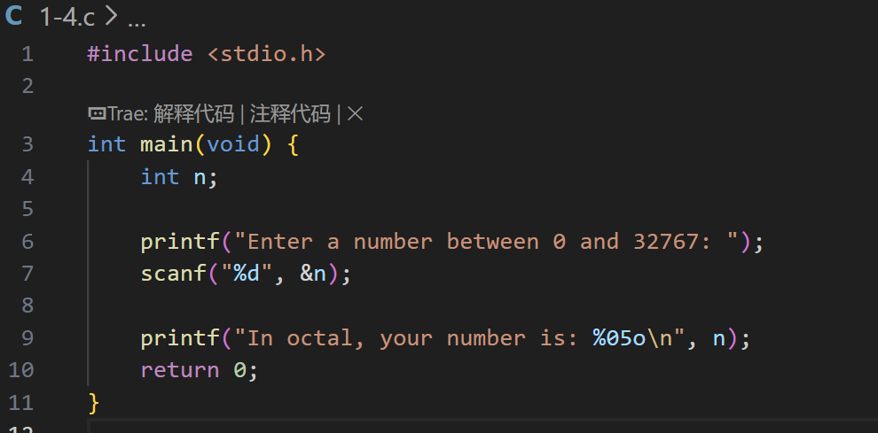

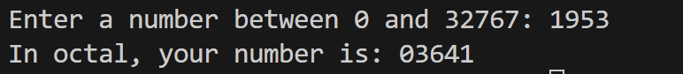

（5）用户输入一个三位数，输出各位数字之和。

说明：本题重在考查如何从一个整数中取出每一个数字。

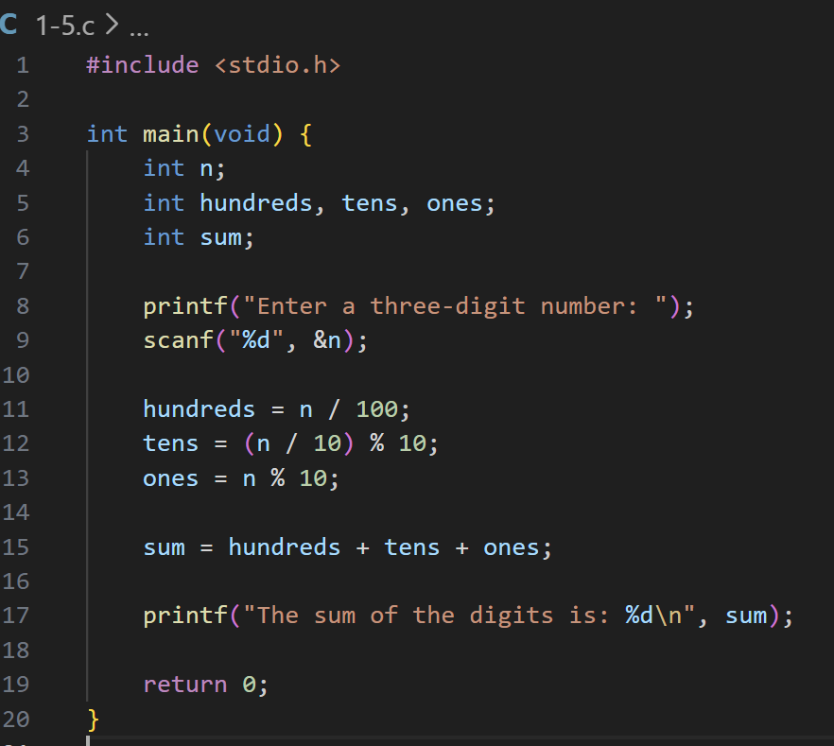

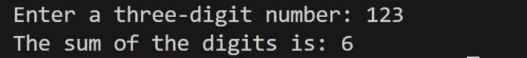

实验二：选择与循环程序设计实验

1.实验目的要求
（1）初步了解程序的基本结构，学会编写简单的程序，体验编程之美。
（2）学会用if、switch、for、while、do-while等选择结构和循环结构解决穷举和迭代等程序设计问题。
（3）学会分析问题，对给定的问题利用所学知识给出相应的解决方案并编程实现。

2.实验内容
（1）教材第5章编程题第11题：编写程序实现将用户输入的两位数转化为英文。
说明：本题考查switch语句的应用。
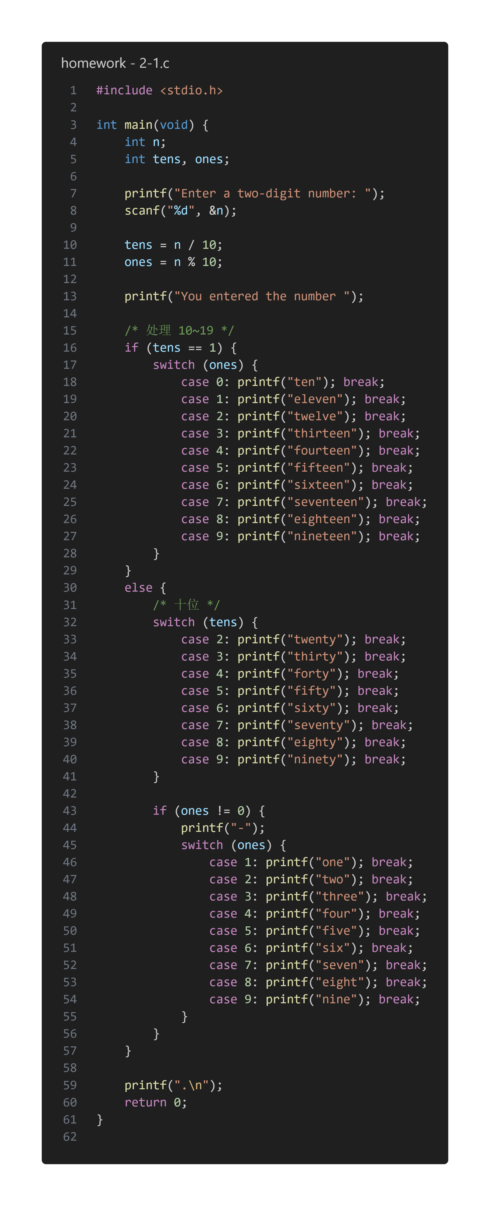
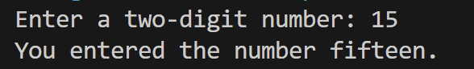
（2）教材第6章编程题第8题：编写程序显示单月日历，用户指定这个月的天数和该月起始日是星期几。
说明：本题考查循环结构和选择结构的综合应用，判断是否一个星期最后一天，换行符。
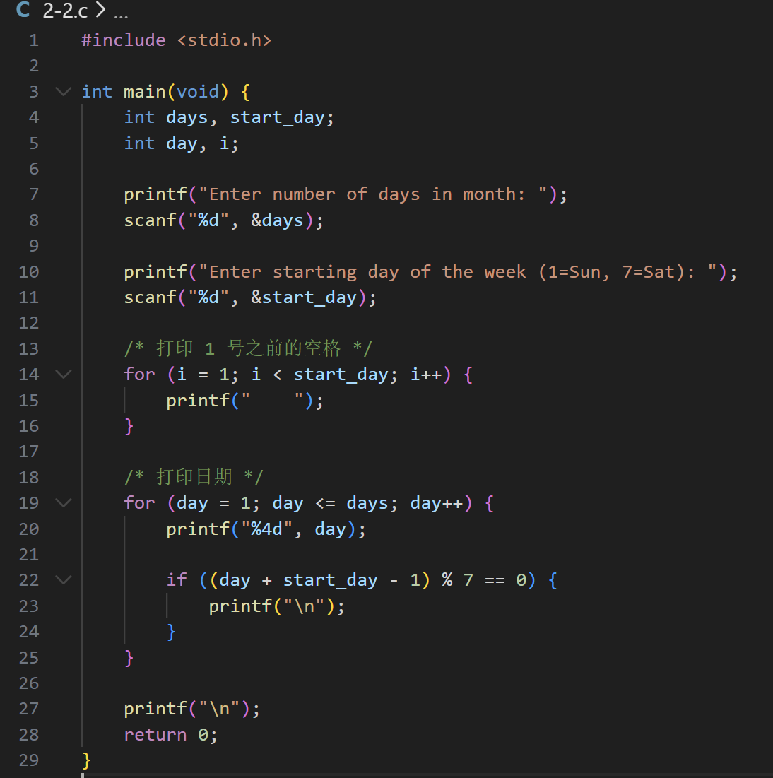
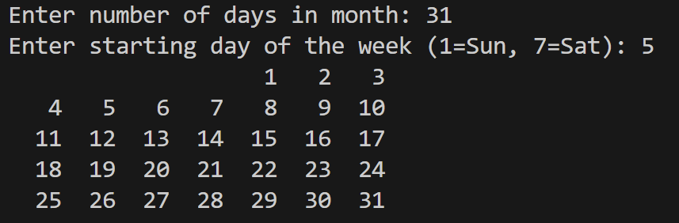
（3）教材第6章编程题第11题：编程序实现利用无穷级数法估计e的值。
说明：本题考查根据公式设计循环结构并实现。
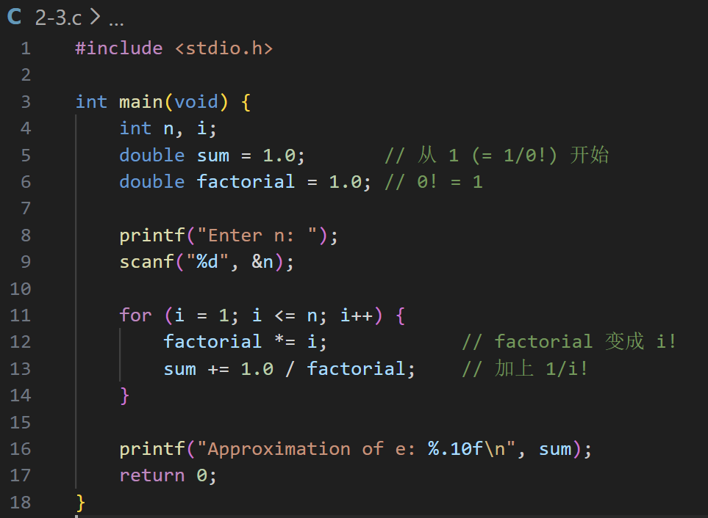
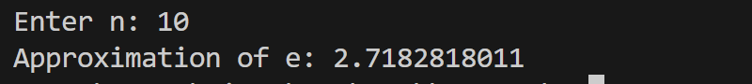
（4）因子之和等于其本身的数称为完数，如28的因子为1、2、4、7、14，而28=1+2+4+7+14，因此28为完数。编程序找出2～5000中的完数。
说明：本题利用变量i在2~5000中变化，判断其是否是完数。
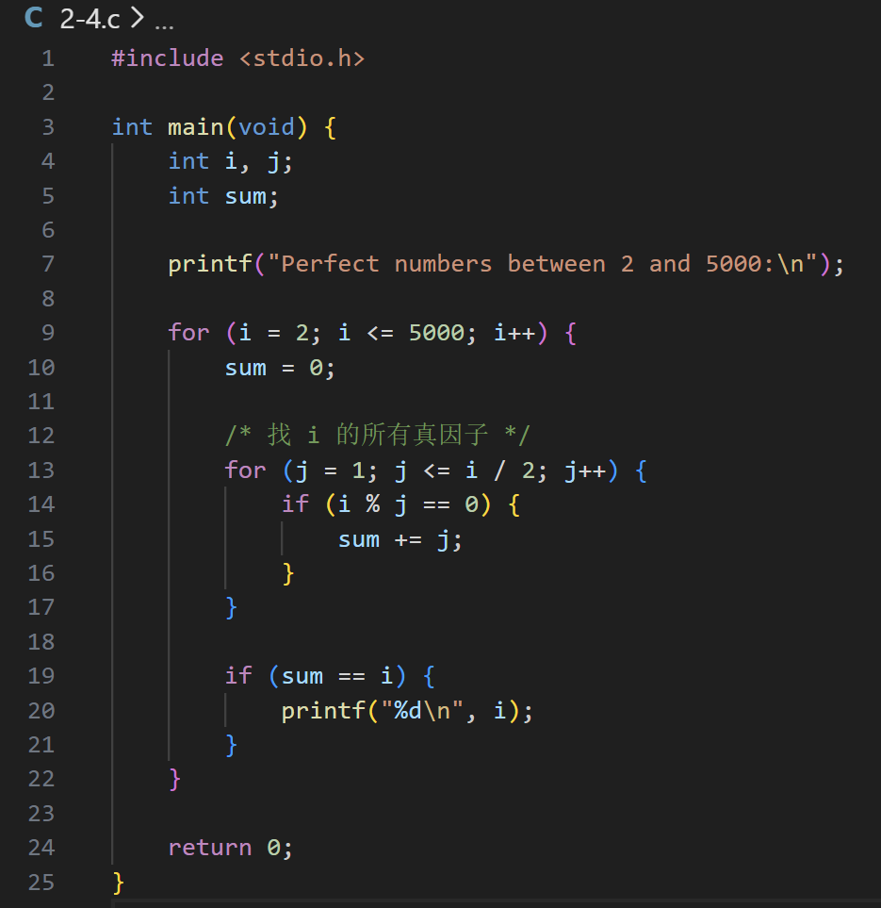
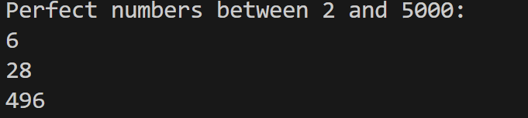
（5）网上题库相关知识点练习，由老师在oj平台组题给定。
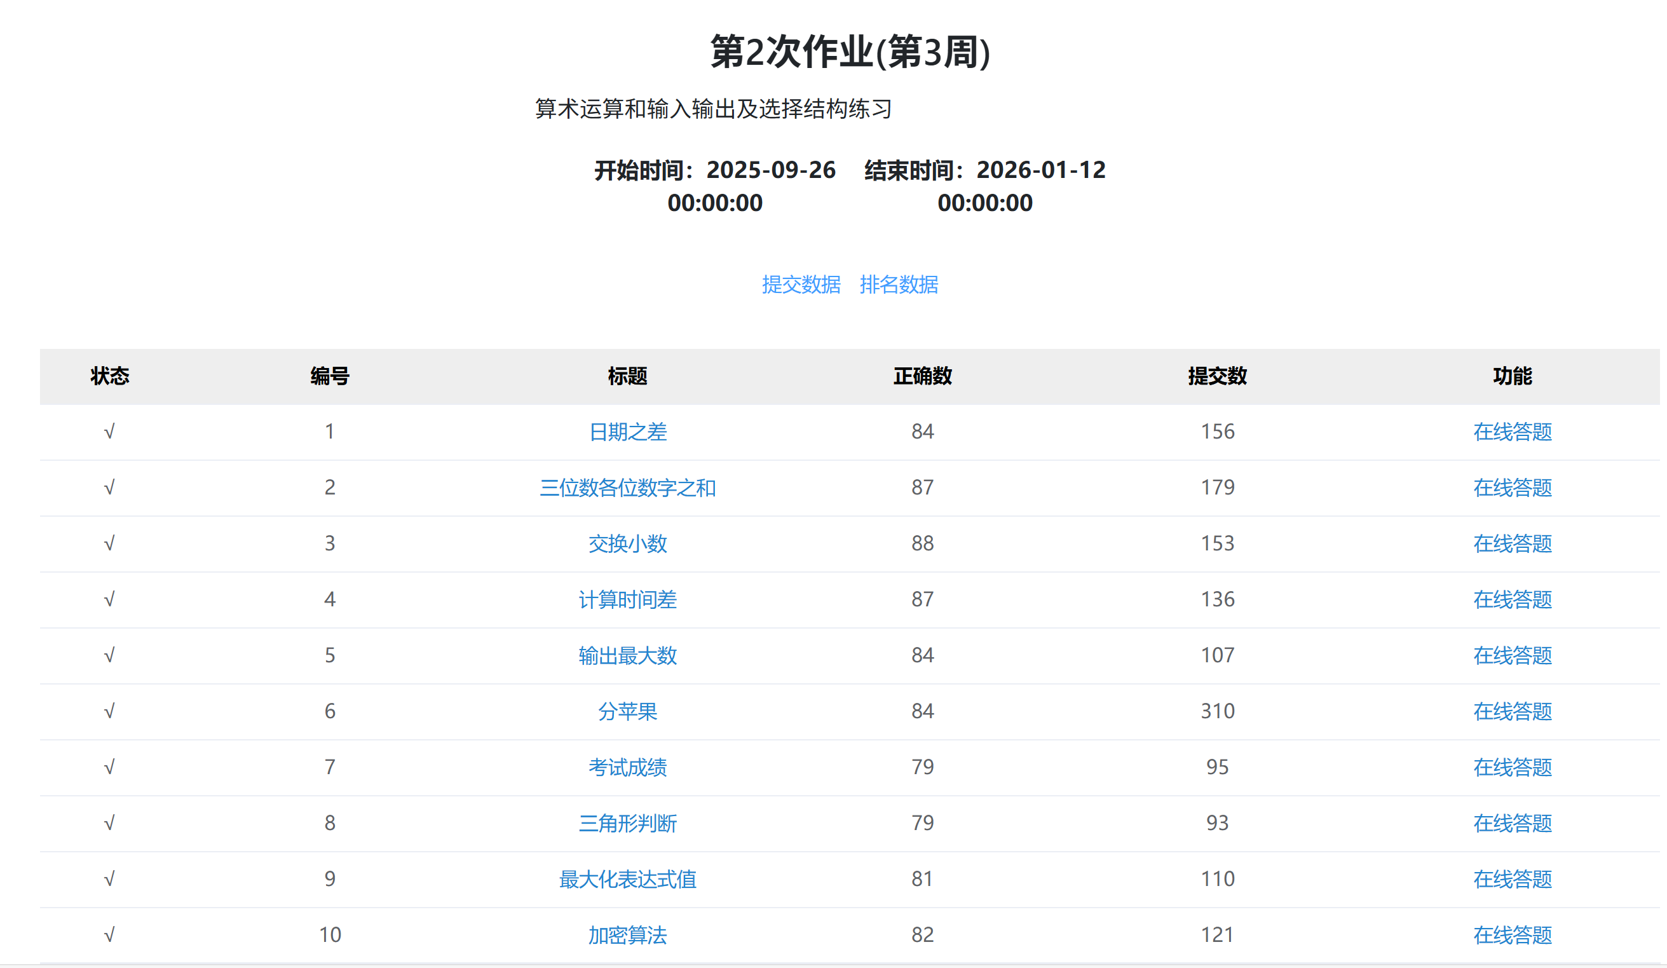
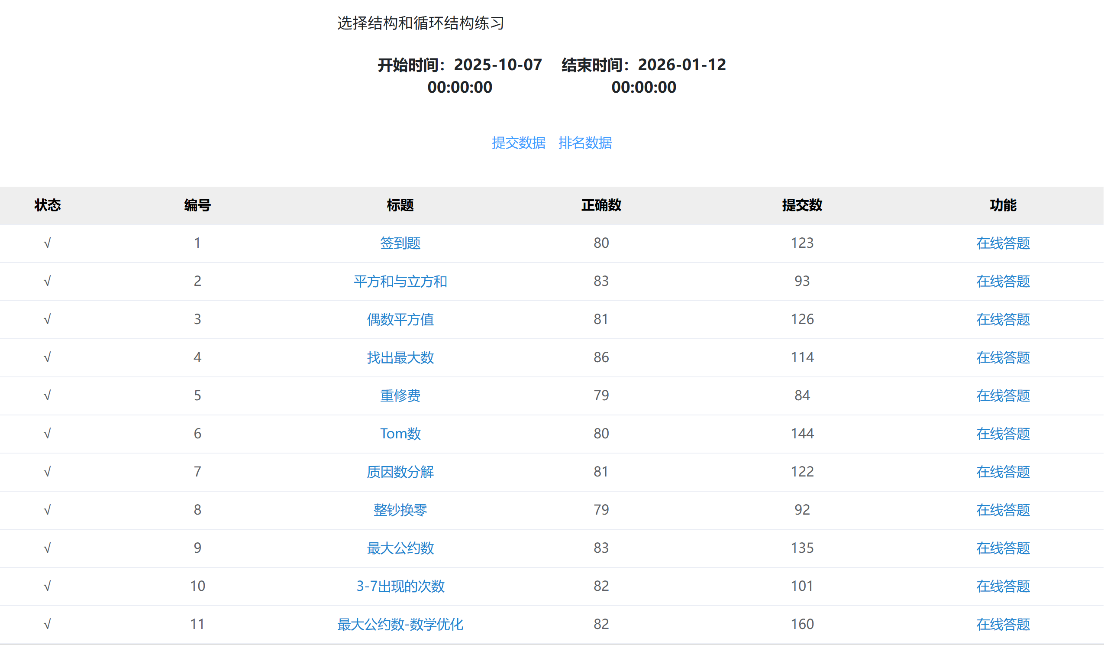

实验三 数组实验

1.实验目的要求
（1）掌握整型、浮点型，以及其他一些基本数据类型。
（2）掌握数组的定义和使用，掌握常见的使用数组的算法，如排序算法和查找算法等。
（3）学会将数据类型和数组熟练运用到之前的一些循环、选择结构中。
2.实验内容
（1）教材第7章编程题第12题：编程计算从左至右求值的表达式的值。
说明：本题考查对运算符和操作数的判断。
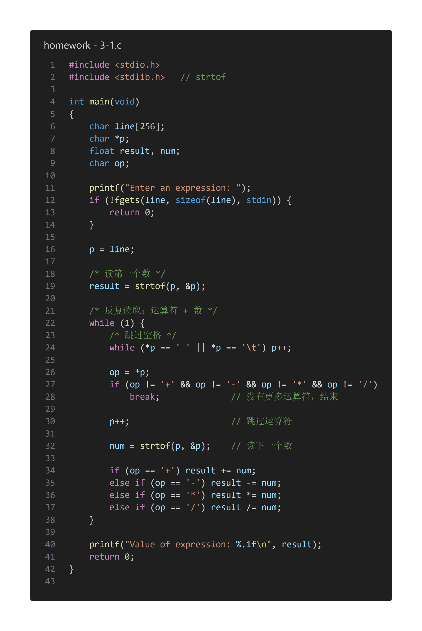
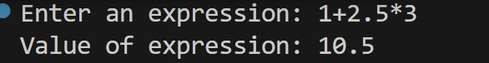
（2）教材第7章编程题第14题：编程序用牛顿计算法计算浮点数平方根。
说明：本题考查对循环结构的掌握，对表达式的合理运用，对基本类型的理解。
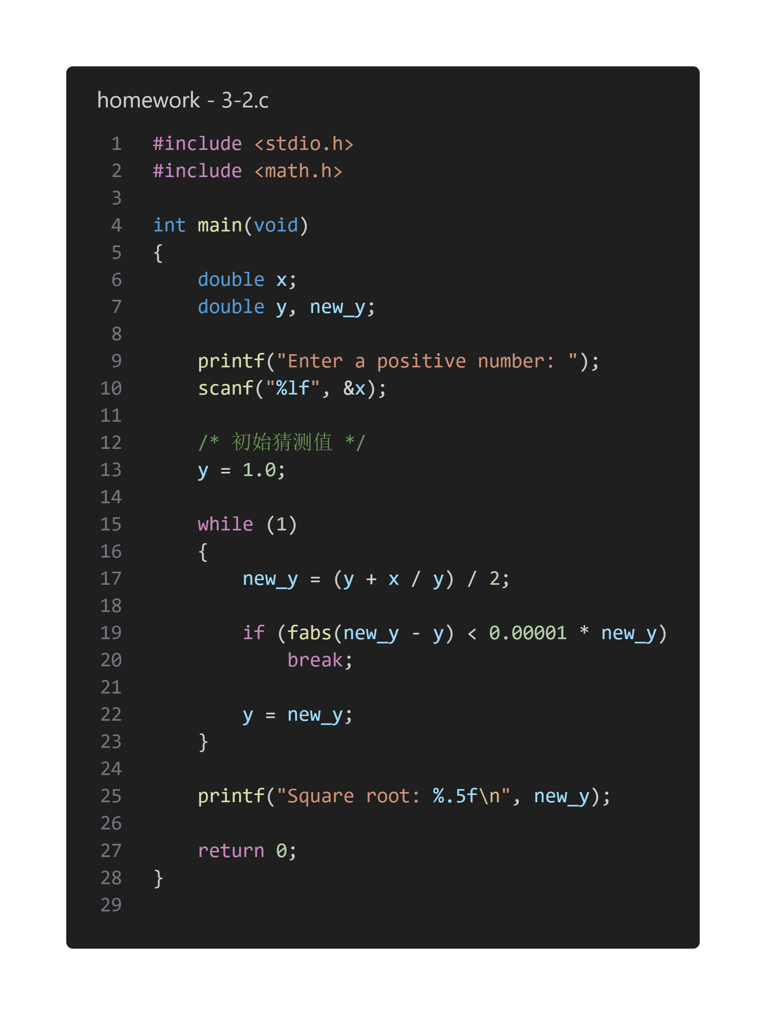
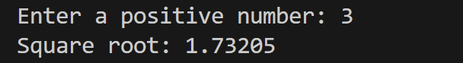
（3）教材第8章编程题第14题：编写程序颠倒句子中单词的顺序。
说明：本题考查对字符数组的处理，对一些循环选择结构的理解。
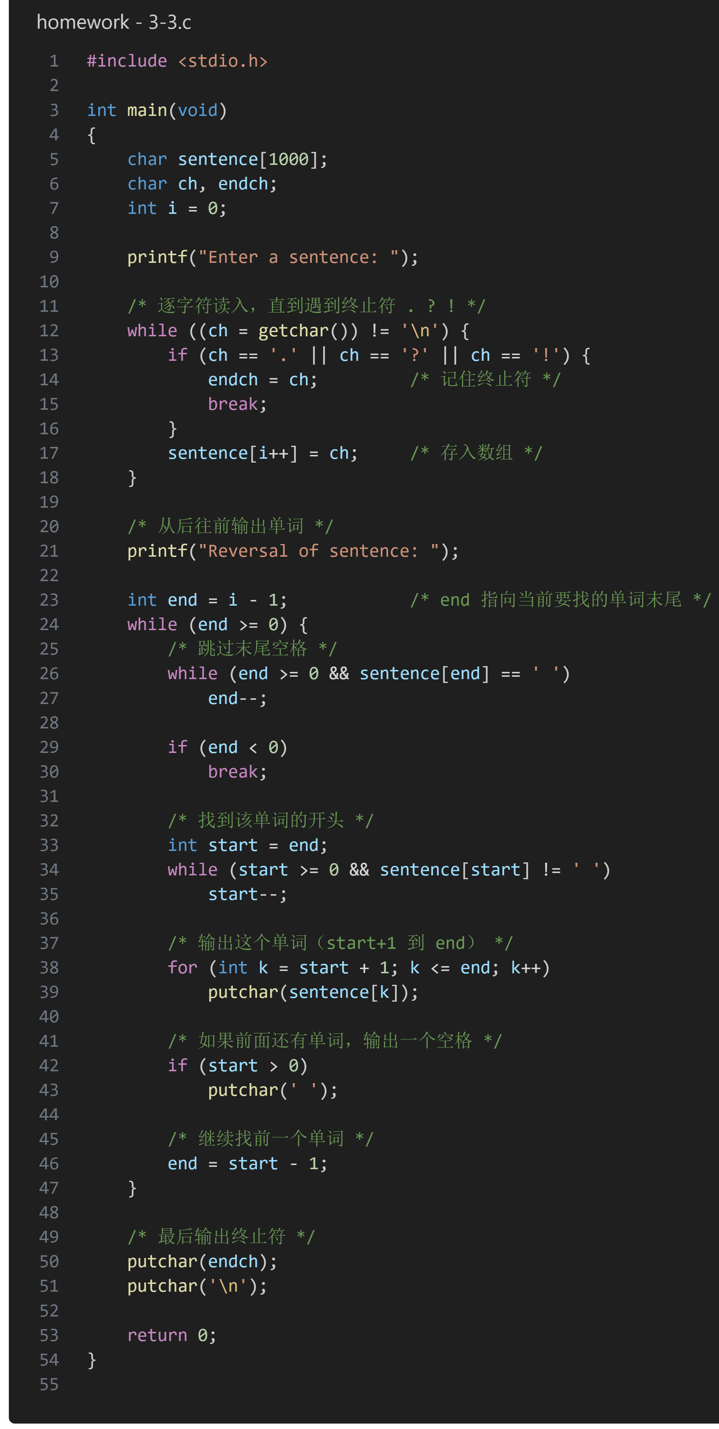
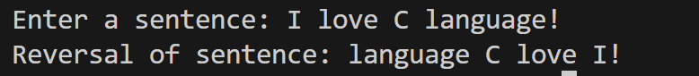
（4）教材第8章编程题第15题：编写程序实现凯撒密码加密。
说明：本题考查对字符数组的掌握，对字符处理的理解。
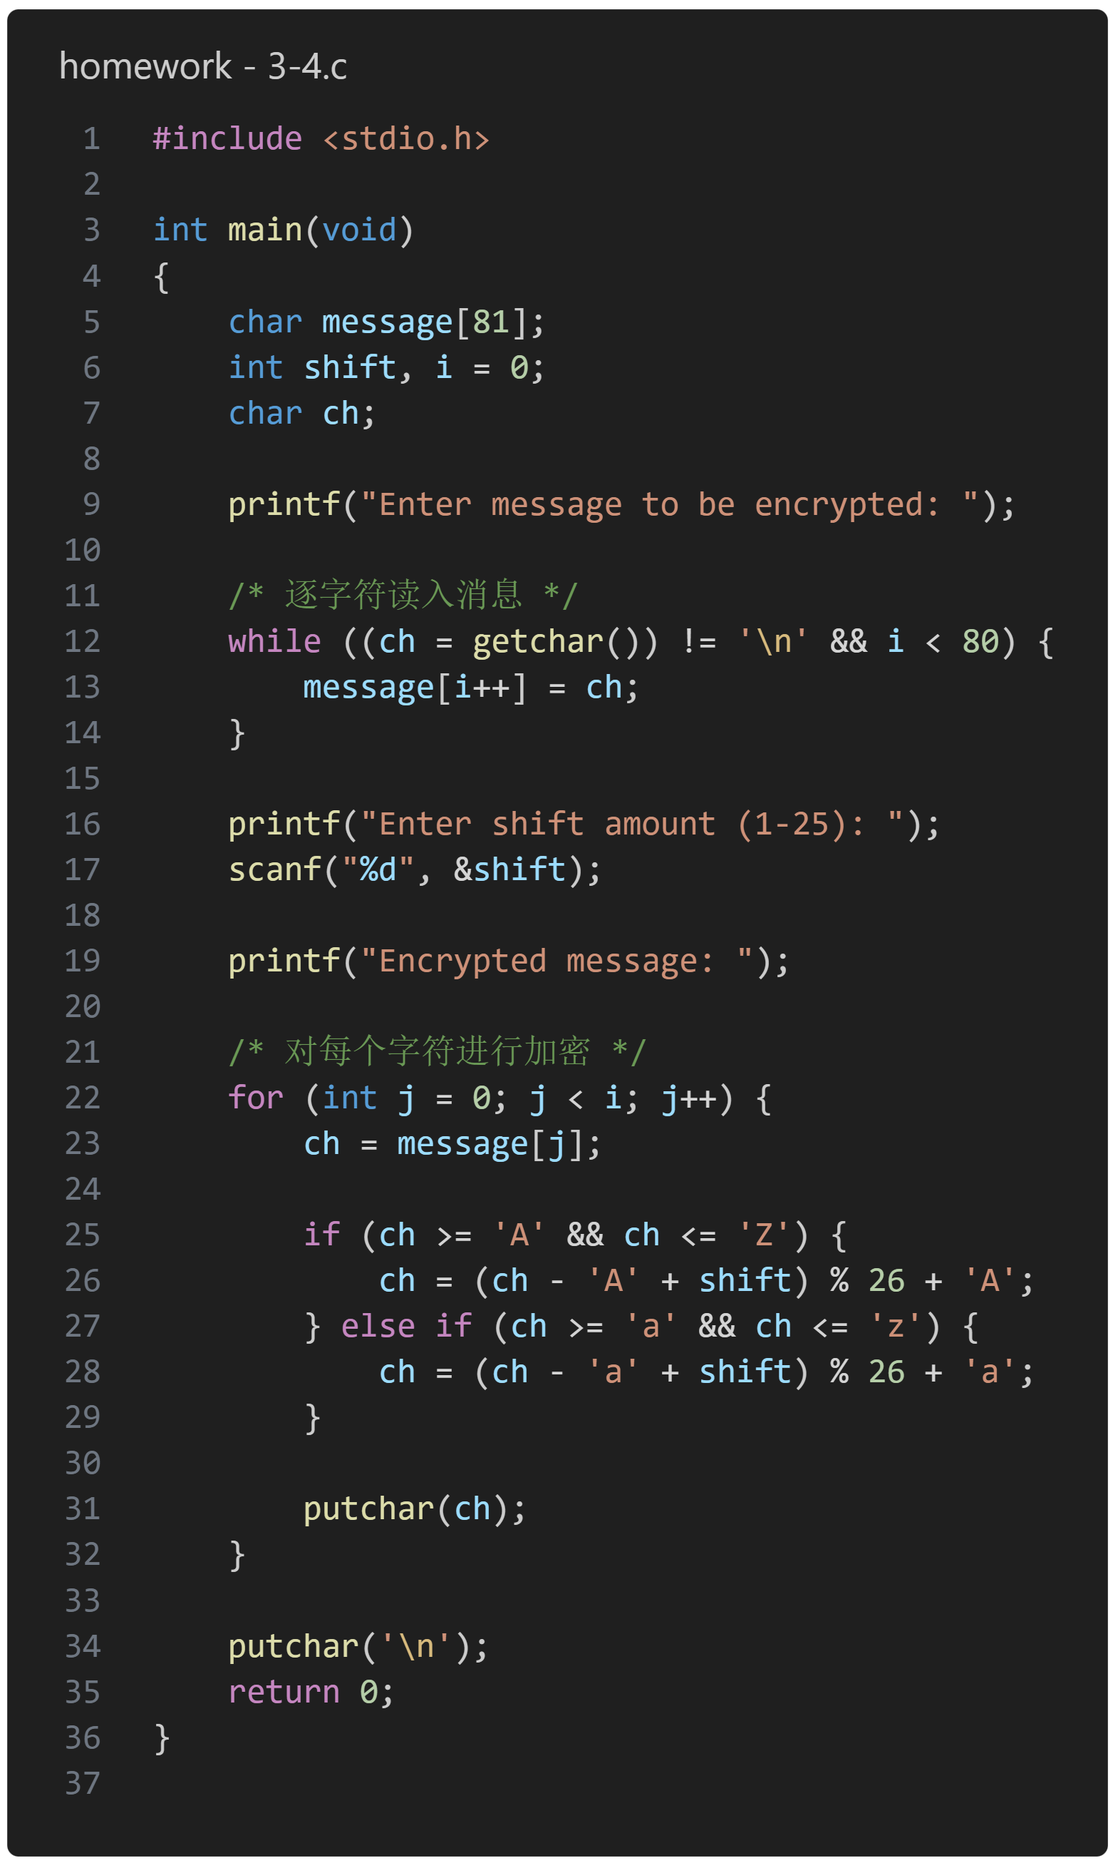
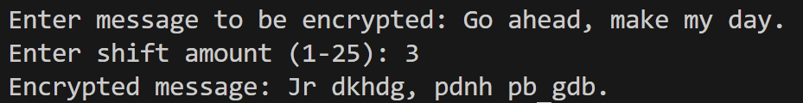
（5）网上题库相关知识点练习，由老师在oj平台组题给定。
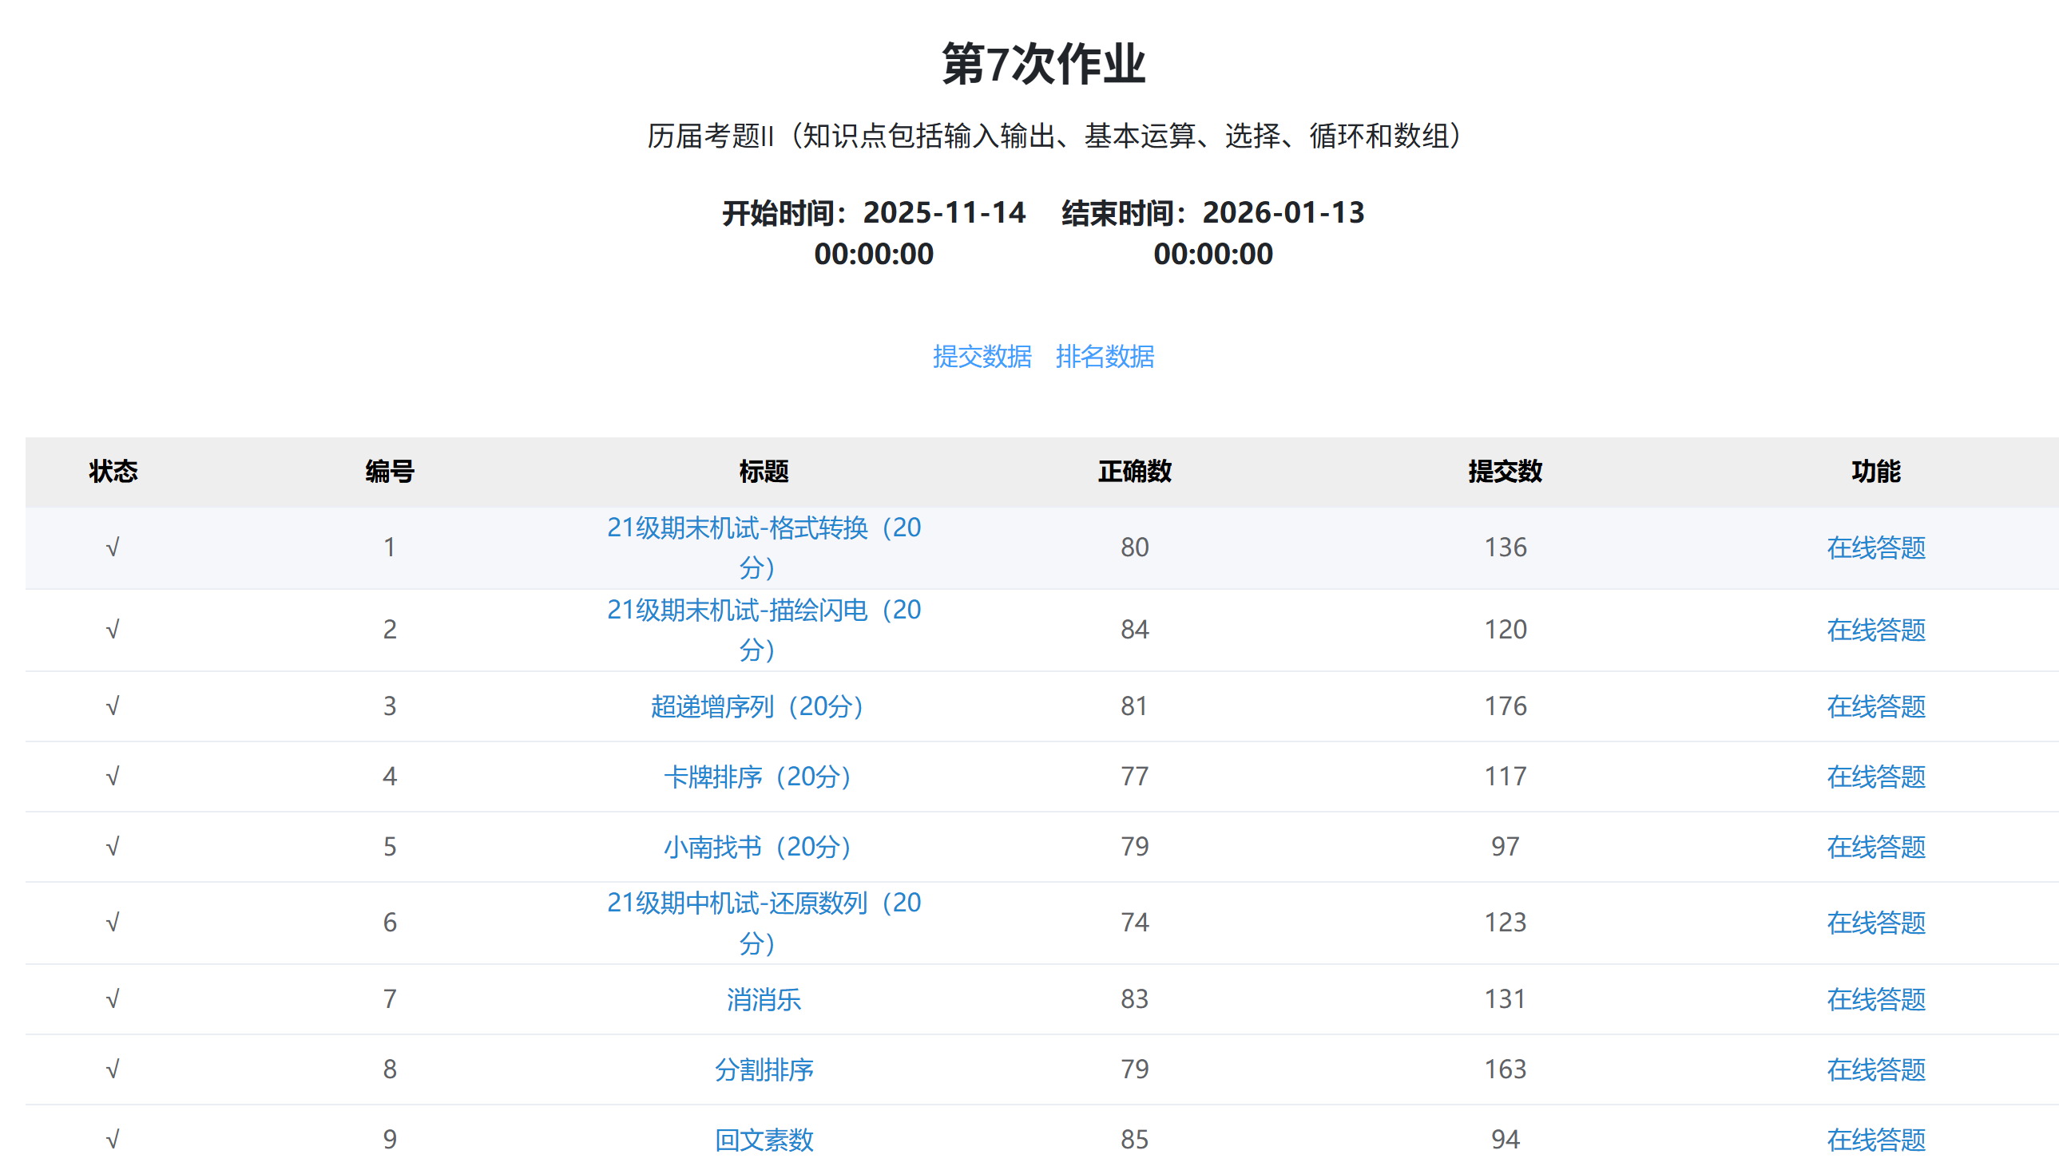
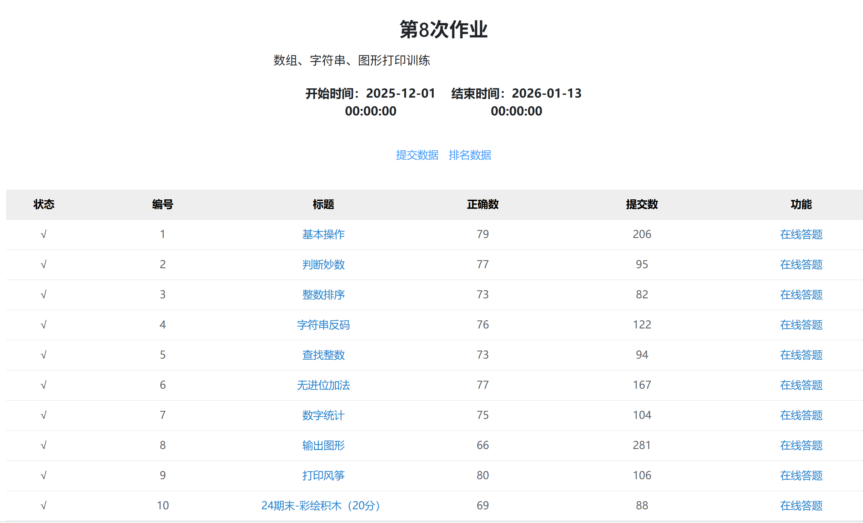

实验四 函数实验

1.实验目的要求
（1）了解函数的声明定义和调用，函数形式参数和实际参数的关系和应用。
（2）了解程序的基本模块，掌握函数设计、嵌套调用与递归调用的方法。
（3）能将函数与数组等知识联系一起进行综合应用，解决较复杂的工程实际问题。

2.实验内容
（1）教材第9章编程题第1题：编写选择排序的函数，并递归调用。
说明：本题利用函数简化程序、使得结构更清晰、熟练掌握
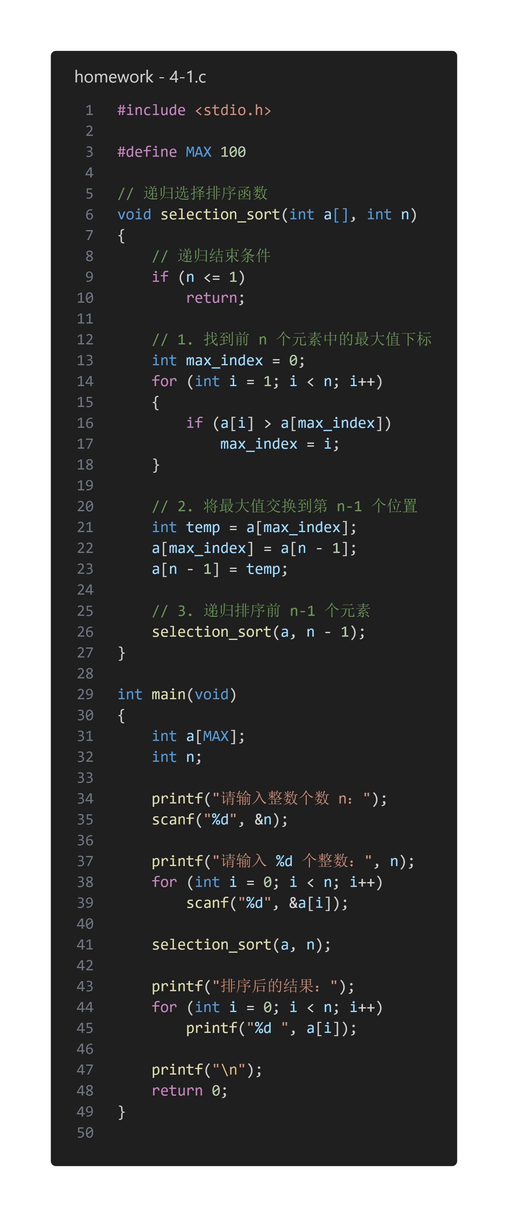
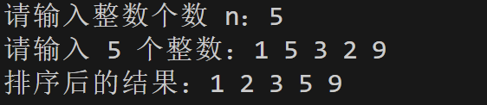
（2）教材第9章编程题第7题：编写计算x^{n}的函数。
说明：本题考查函数定义、调用，并初步考察递归运用。

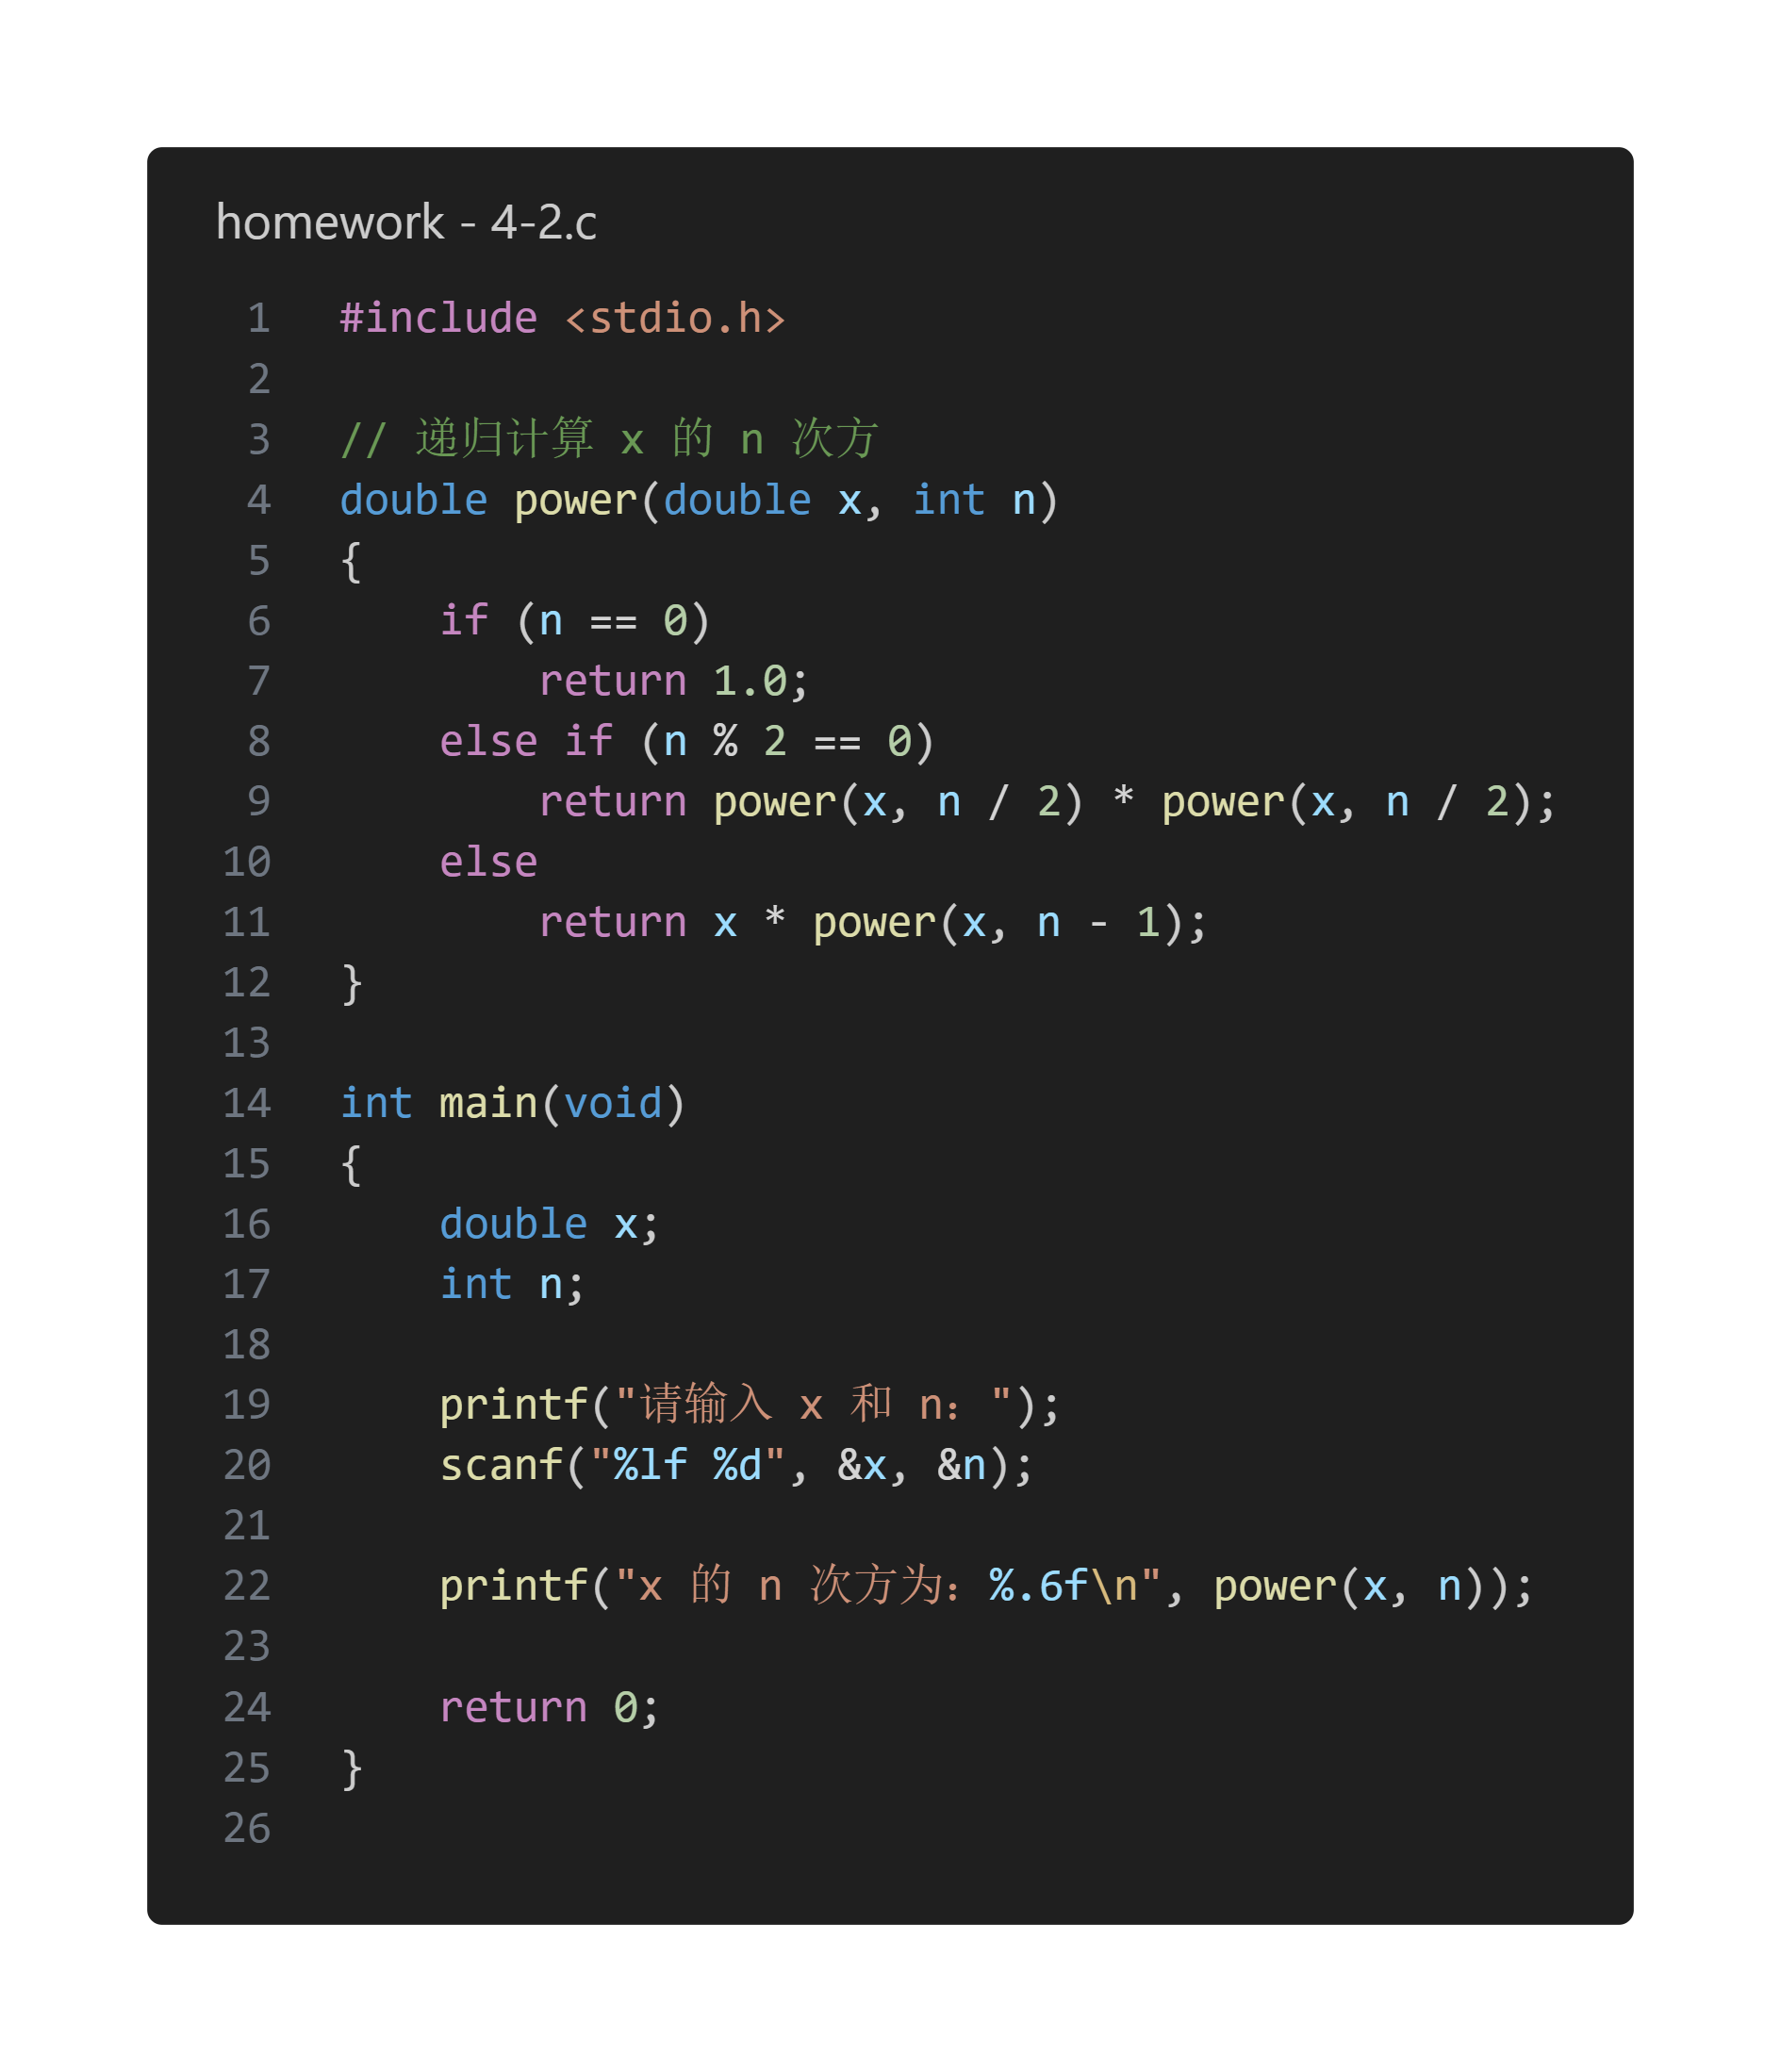
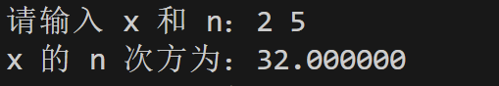
（3）教材第10章编程题第6题：编写程序实现逆波兰运算。
说明：本题考查对程序每部分的理解、掌握，外部、内部变量，主函数，小函数的编写与应用。初步了解栈的一些实现函数。

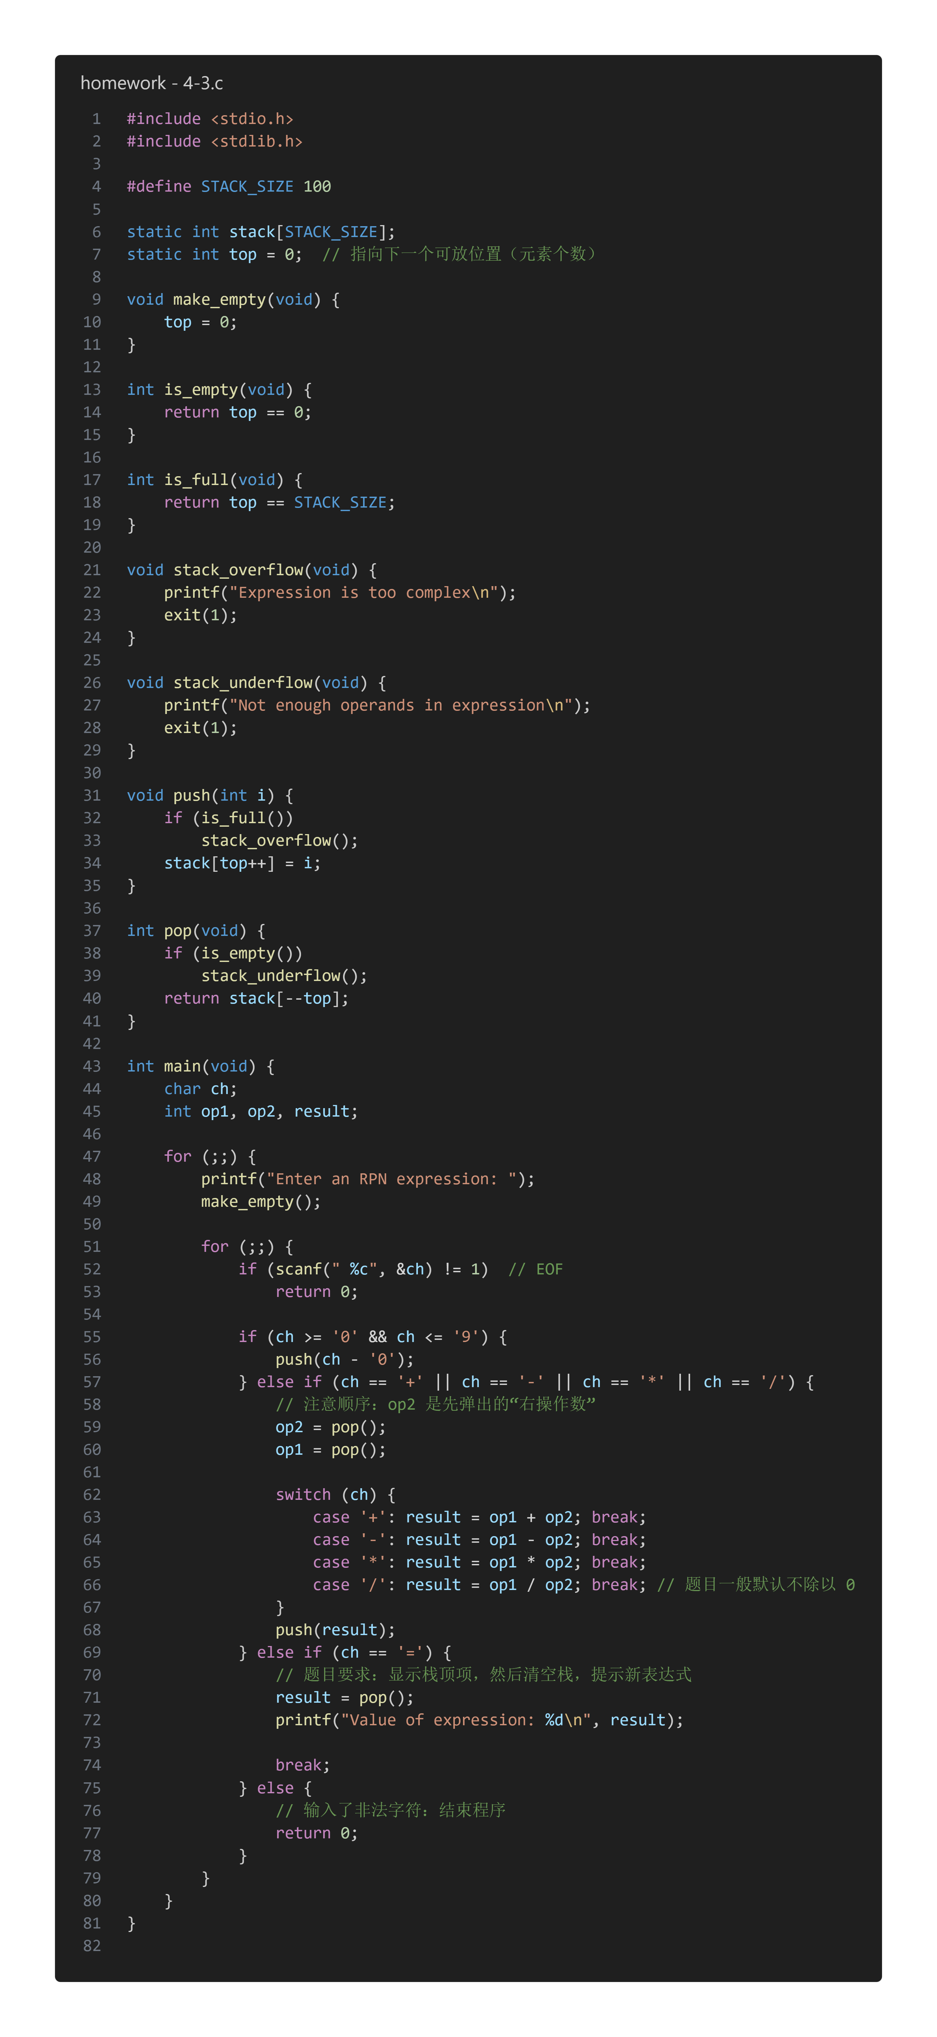
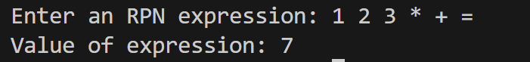
（4）编程序找出2~5000中满足条件的数x：x是素数且x的每位数字是素数、每位数字之和是素数，如23、223、2333等。
说明：本题考查函数方法与循环选择结构的综合运用。
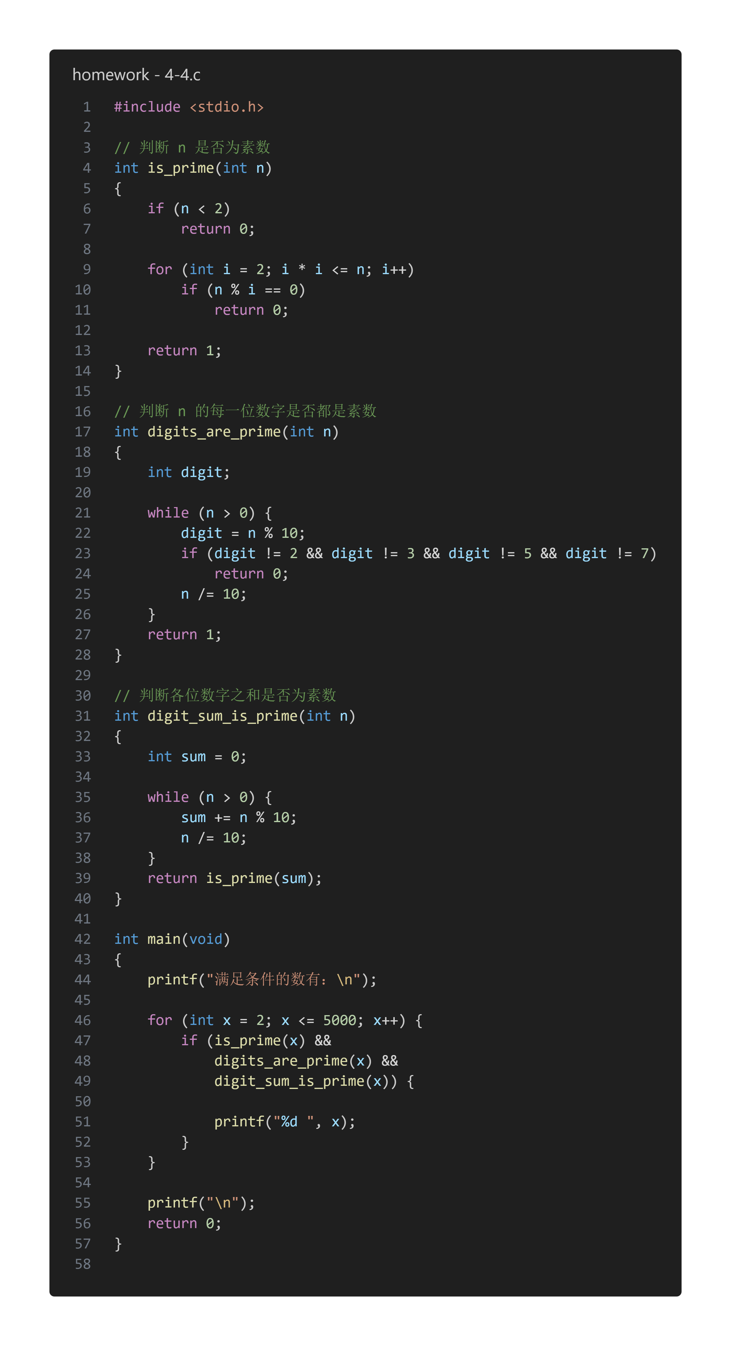
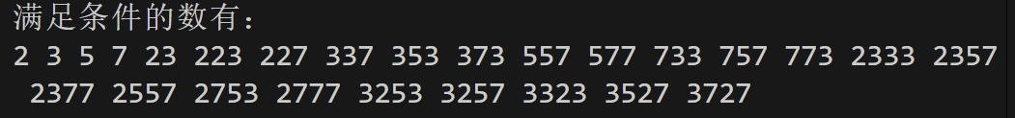
（5）网上题库相关知识点练习，由老师在oj平台组题给定。
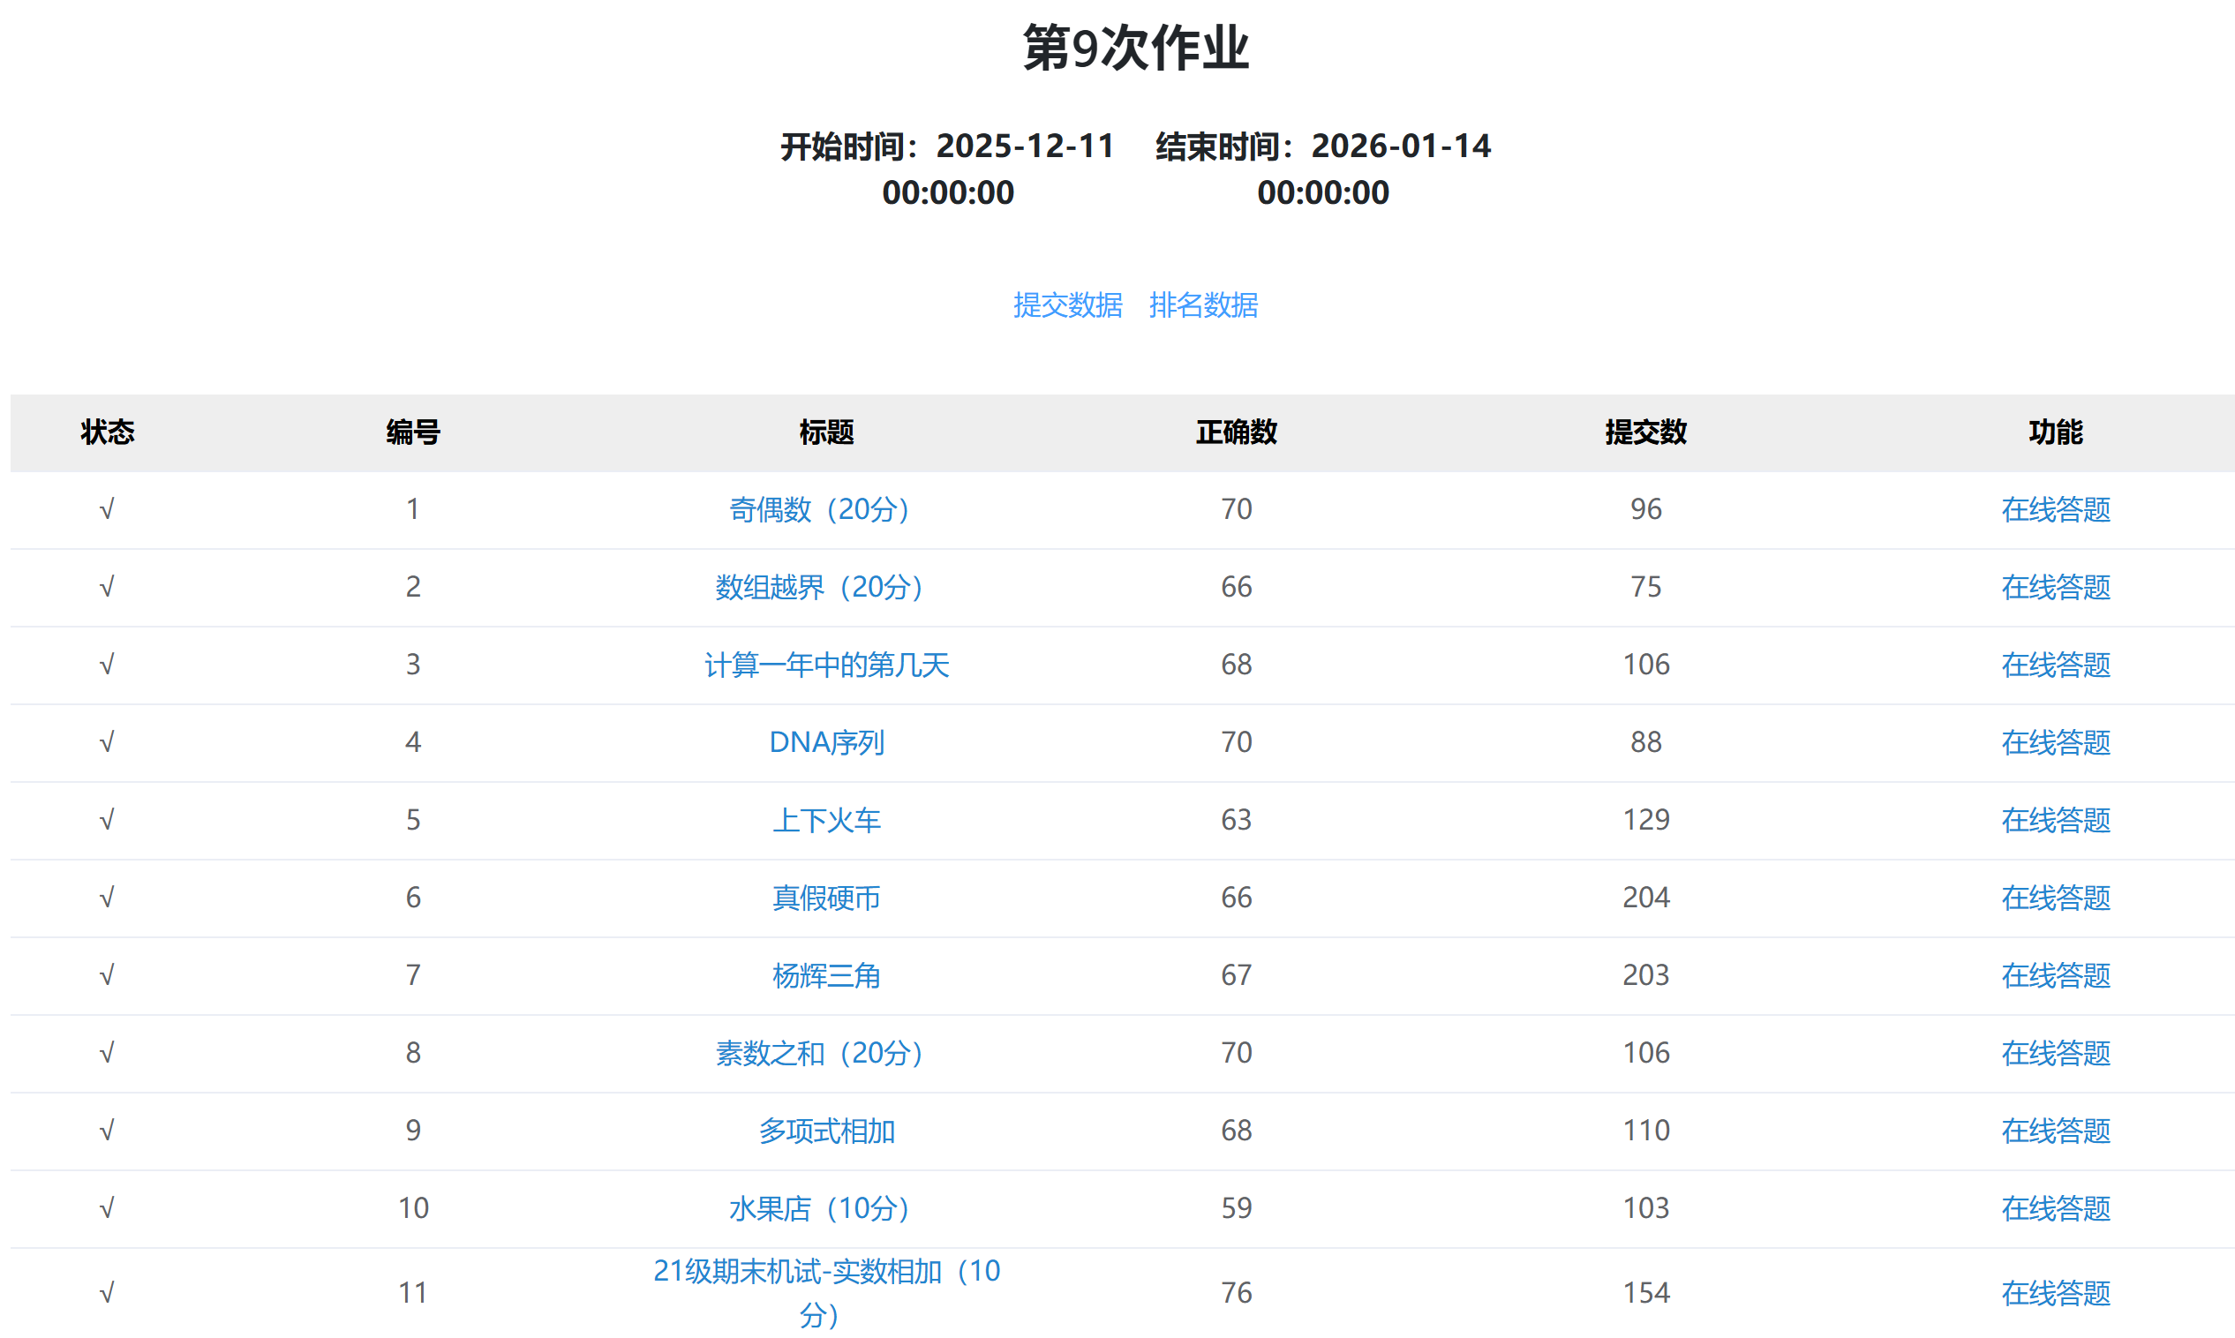

实验五 链表实验

1.实验目的要求
（1）了解指针与数组的深刻联系，并学会利用指针解决问题。
（2）了解处理字符串的方法，C语言库里面的处理字符串的函数。
（3）了解结构、联合、枚举等数据结构的定义。
（4）掌握链表的生成，链表数据的输出、删除和插入及链表应用。

2.实验内容
（1）教材第11章编程题第3题：用指针变量编写简化一个分数的函数。
说明：本题用来解决函数无法传回传递的实际参数，指针变量。
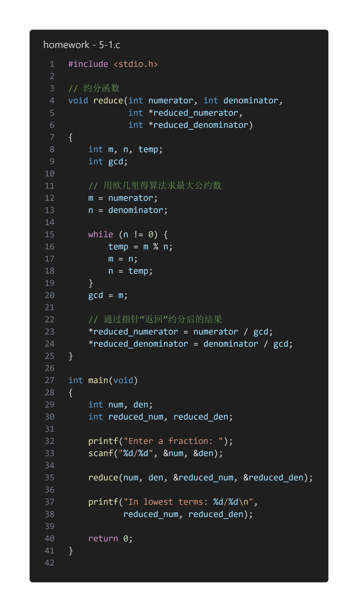
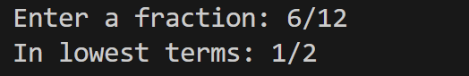
（2）教材第12章编程题第2题：编写函数读入用户输入的一条消息，检测是否是回文，分别用数组、指针来解决。
说明：本题可以体会到数组与指针的特点，利用指针的便利。
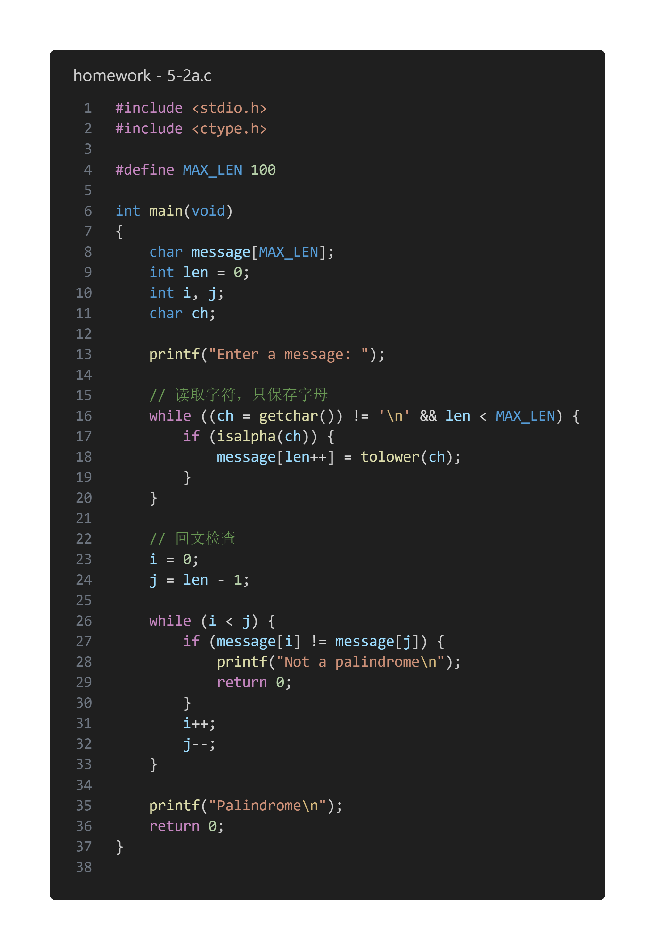
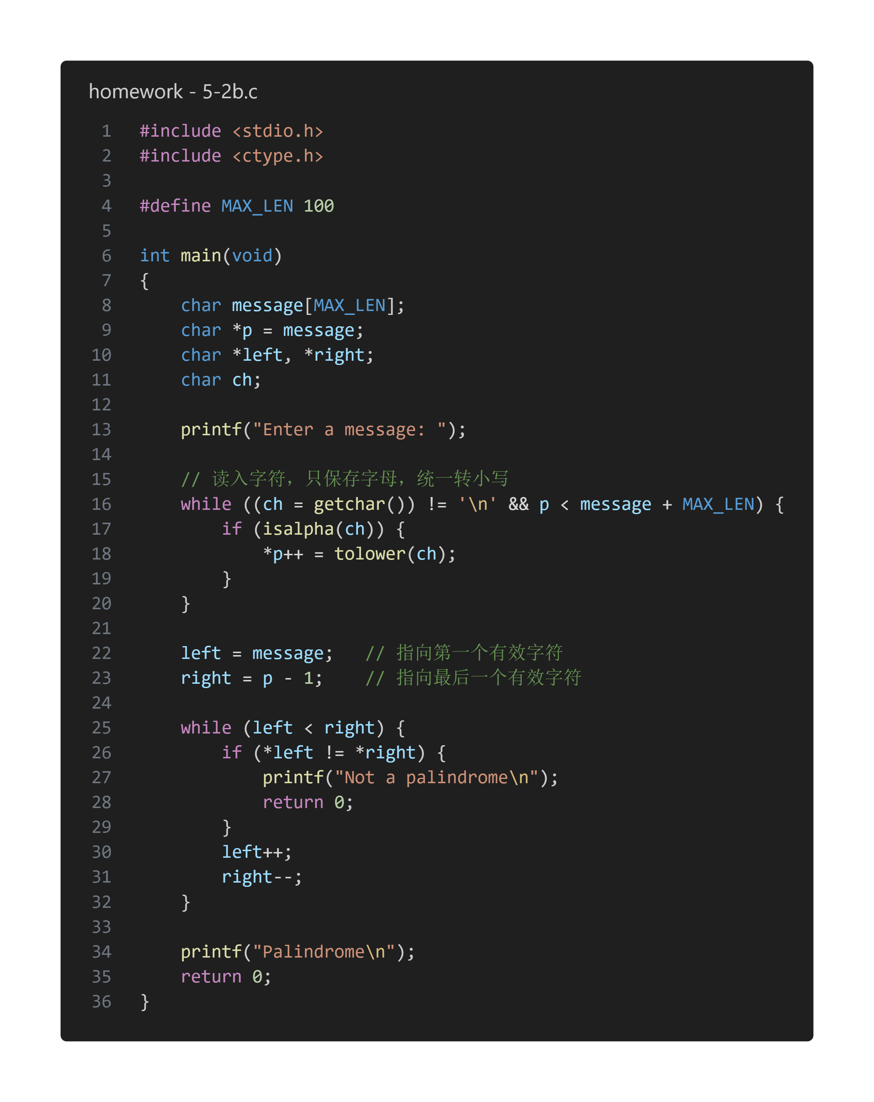
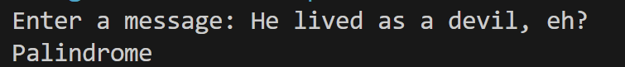
（3）利用指针编写程序，实现从键盘键入字符串，将此字符串从m个字符开始的n个字符复制成另一个字符串。
说明：本题用指针指向字符串，进行跟踪和复制操作。
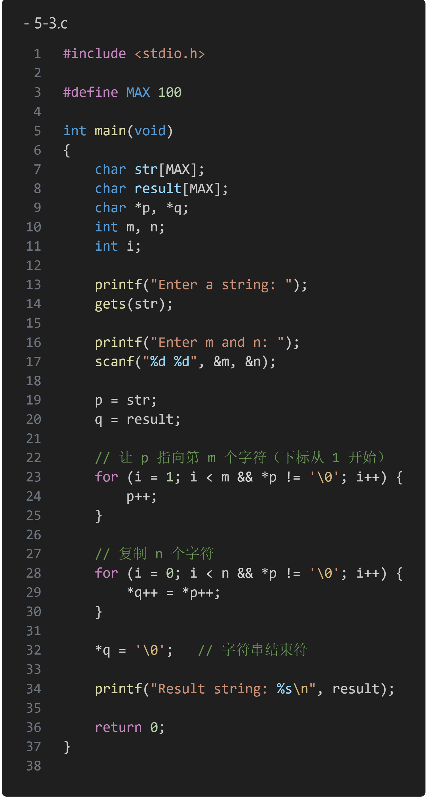
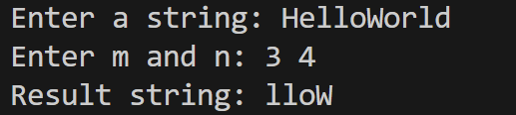
（4）网上题库相关知识点练习，由老师在oj平台组题给定。
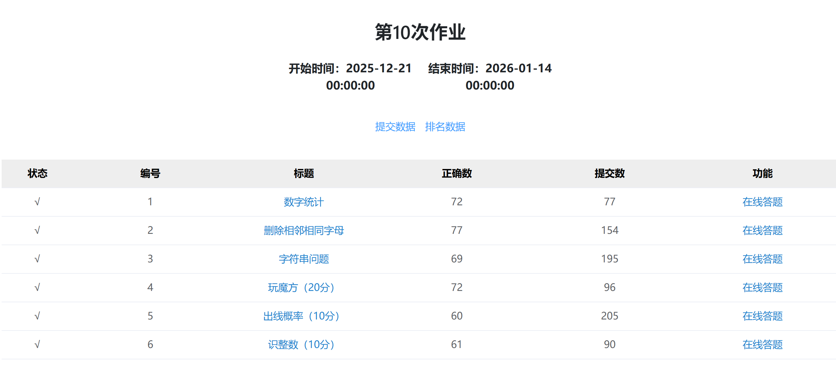

实验六 综合实验

1.实验目的要求
（1）掌握选择、循环、数组、字符串、函数和链表的综合应用。
（2）针对实际工程应用问题，能利用所学知识点设计算法进行编程实现，锻炼动手实践和解决问题能力，提升创新思维。
（3）培养良好的逻辑思维能力和严谨的分析问题能力。

2.实验内容
（1）网上题库相关知识点练习与测试。
（2）至少完成20道题目。（由老师在oj平台组题给定）
